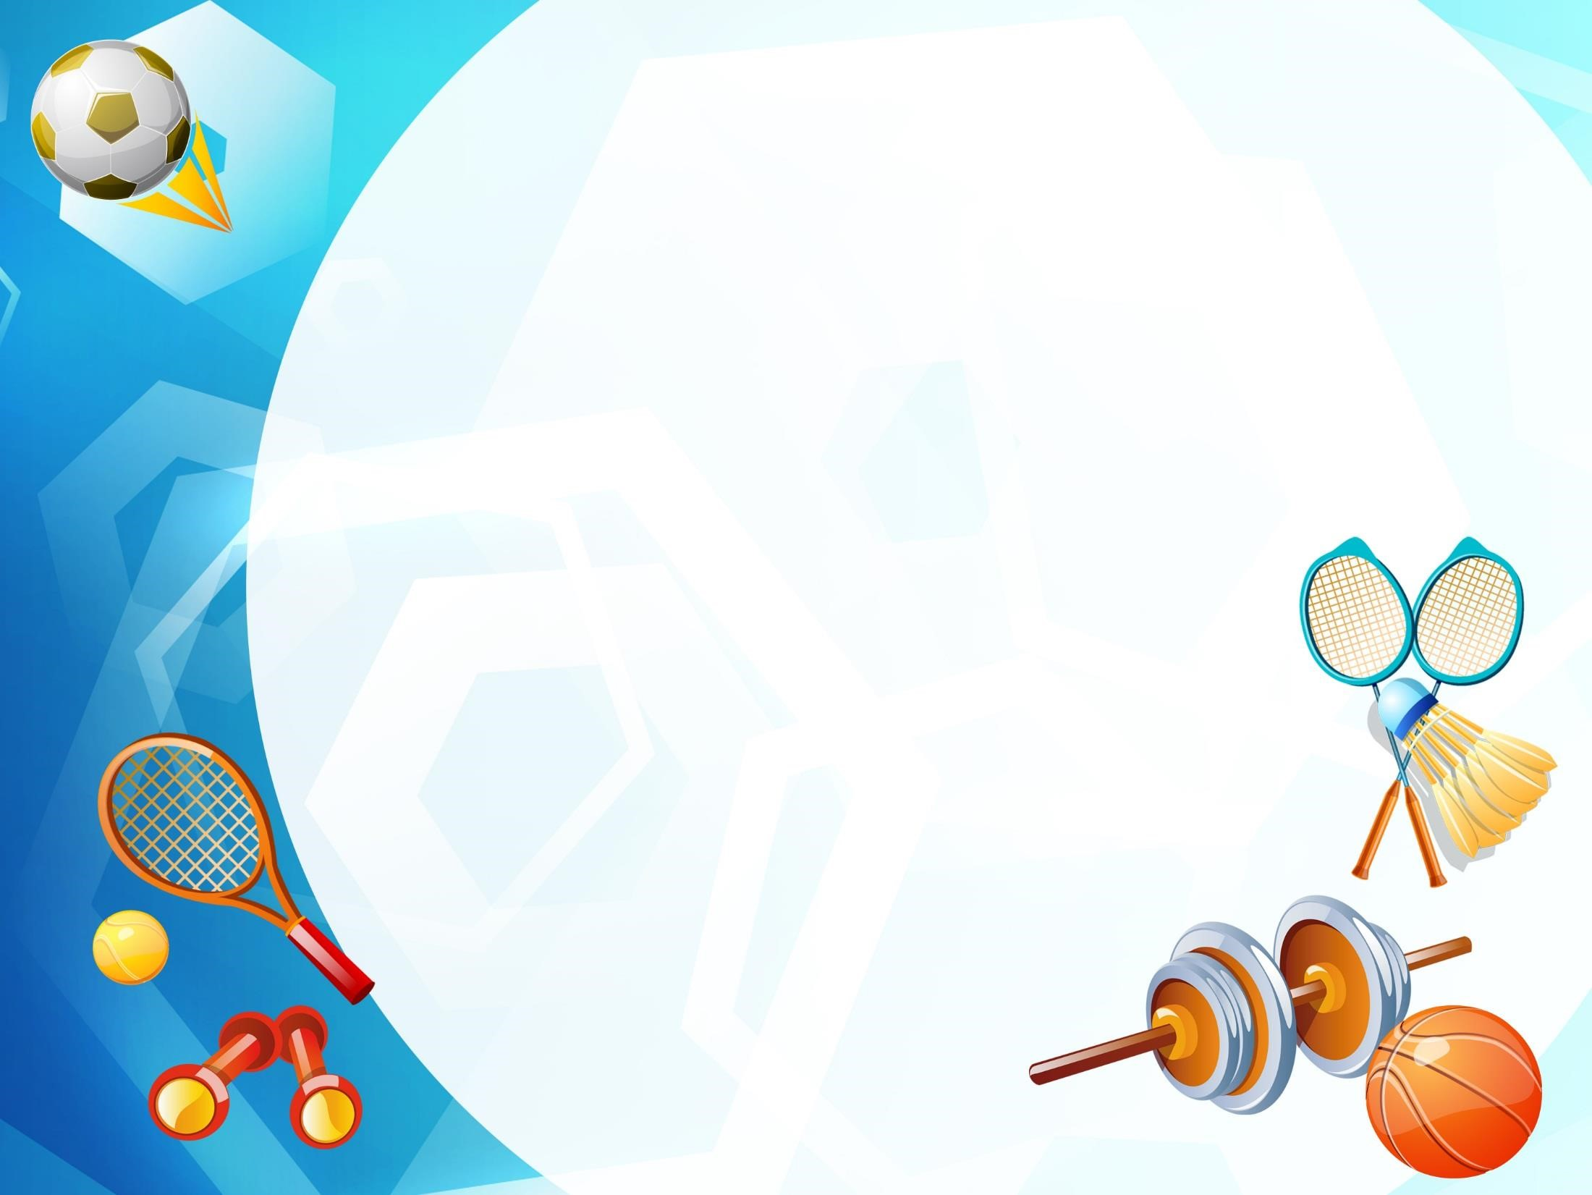

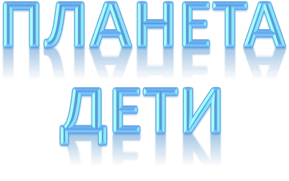
ЛУЧИКИ ЗДОРОВЬЯ
Муниципальное казенное
дошкольное образовательное
учреждение
«Детский сад «Колокольчик»
г. Палласовки Волгоградской
области
СЕГОДНЯ В НОМЕРЕ:
➢
ПРОФИЛАКТИКА ПЛОСКОСТОПИЯ
➢
УПРАЖНЕНИЕ ПО СТРЕТЧИНГУ
➢
ДЫХАТЕЛЬНАЯ ГИМНАСТИКА
➢
МАССАЖ ДЛЯ НОГ
➢
ДЫХАТЕЛЬНАЯ ГИМНАСТИКА
➢
СЕМИНАР
-
ПРАКТИКУМ

«От того, как прошло детство, кто вел ребенка за руку в детские годы,
что вошло в его разум и сердце из окружающего мира
–
от этого в решающей
степени зависит, каким человеком станет сегодняшний малыш…»
•
Сегодня сохранение и укрепление здоровья детей
–
одна из главных стратегических задач развития страны.
Важную роль в этом играют различные социальные институты, однако общая позиция современных
исследований позволяет утверждать, что именно семья является не просто важным, но и необходимым, в
высшей степени действенным компонентом физического воспитания детей .Хорошо, когда здоровый образ
жизни является традицией семьи. Но зачастую родители, занятые работой с одной стороны, не могут дать
ребенку личный положительный пример, с другой не противостоят отрицательным внешним воздействиям. В
этой ситуации возрастает роль дошкольного учреждения как ведущего звена в организации образовательной
работы с детьми.
•
Семья и дошкольные учреждения
–
два различных по воспитательным функциям института социализации
детей, взаимодействующих друг с другом. В дошкольном учреждении ребенок получает образование,
приобретает умение взаимодействовать с другими детьми и взрослыми, организовывать собственную
деятельность. Однако, насколько эффективно ребенок будет овладевать этими навыками, зависит от отношения
семьи к ДОУ.
•
Решением этой проблемы был посвящен большой раздел в годовом плане по
воспитательно
-
образовательной
деятельности детского сада 2018
-
2019
гг.: презентации работ воспитателей по физическому развитию,
открытые ООД, очные и заочные консультации для родителей, родительские собрания, спортивные
развлечения, семинар
Воспитатель средней группы
Пасхина
Ольга Николаевна

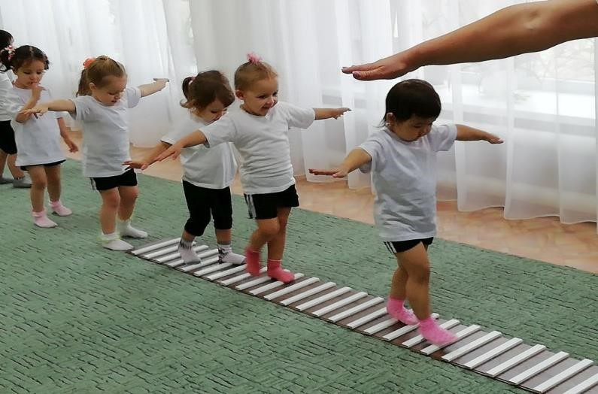
ГРУППА «СВЕТЛЯЧКИ»
ПРОФИЛАКТИКА ПЛОСКОСТОПИЯ
От рождения плоская стопа наблюдается у каждого ребенка.
Профилактика плоскостопия особенно важна в дошкольном возрасте,
когда идет интенсивный рост ребенка. Цель моего занятия
–
научить
детей самостоятельно заботиться о своем здоровье. Для этого я
разучиваю с детьми комплексы упражнений по профилактике
плоскостопия.
Очень полезна ходьба по ребристой
доске.
Воспитатель 1 младшей группы
Иохина
Татьяна Викторовна
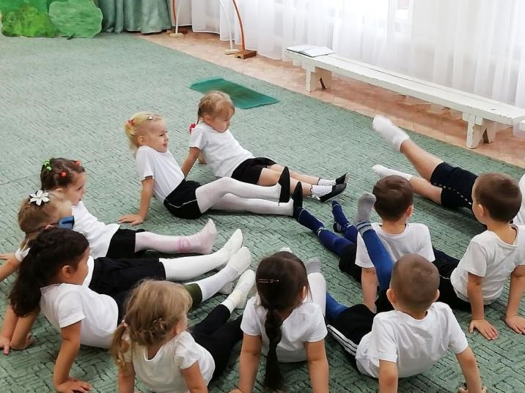
ГРУППА «ЗВЁЗДОЧКИ»
УПРАЖНЕНИЕ ПО СТРЕТЧИНГУ
В средней группе (4
-
5
лет) было проведено открытое занятие по
физической культуре с элементами
стретчинга
. Данная форма НОД
способствует прежде всего снятию физического и психологического
напряжения.
Стретчинг
–
одна из форм технологии сохранения и стимулирования
здоровья. Дети с интересом познакомились со сказкой «Ворона и
канарейка»
Воспитатель средней группы
Курта
Татьяна Владимировна
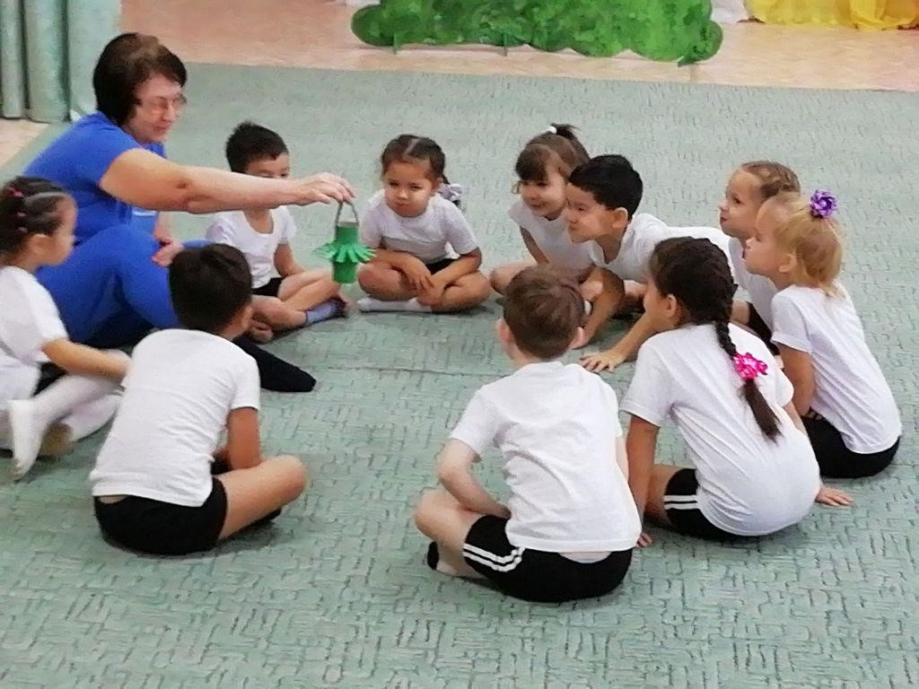
ГРУППА БАБОЧКИ
ДЫХАТЕЛЬНАЯ ГИМНАСТИКА
Дыхательная гимнастика
—
это
определенная последовательность
дыхательных упражнений. При ее
помощи лечатся заболевания
бронхов, легких, а также упрочняется
костно
-
связочная система.
Улучшается общее состояние:
повышается активность и
концентрация,
сон
становится
легким, а физические показатели
лучше. При том, что упражнения
дыхательной гимнастики можно
выполнять по 30 минут в день без
особых усилий, эффект чувствуется
почти сразу, а видимый результат не
заставит себя долго ждать.
Воспитатель старшей группы
Калугина Алевтина Ильинична
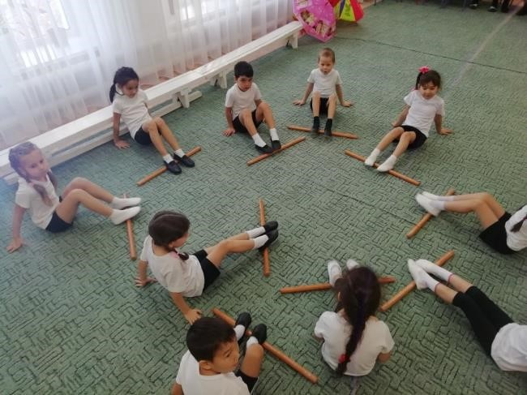
ГРУППА РАДУГА
МАССАЖ ДЛЯ НОГ
Плоскостопие
—
достаточно распространенная
и серьезная проблема у детей. Оно обычно
развивается в дошкольном возрасте и
провоцирует немало неприятных последствий.
Опасность плоскостопия в том, что если стопа
при ходьбе не будет играть роль амортизатора,
то функции эти будут возлагаться на большие
суставы и позвоночник. В результате этого
возможен сколиоз, грыжи, артроз, остеохондроз
и другие негативные последствия, которые
могут негативно повлиять на качество жизни.
Воспитатель
Шамраева
Надежда Григорьевна
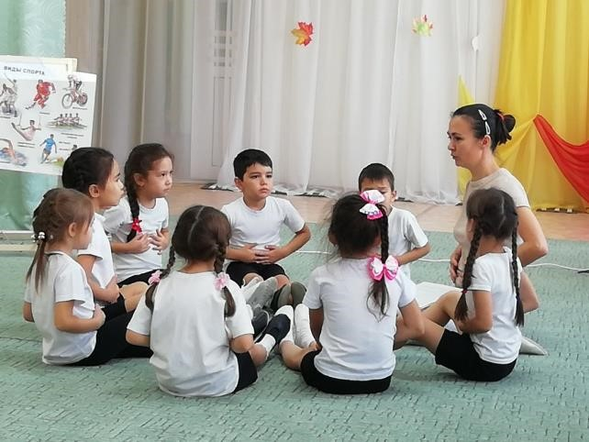
ГРУППА ПЧЁЛКИ
ДЫХАТЕЛЬНАЯ ГИМНАСТИКА
На
открытом
занятии
я
использовала
упражнения
Стрельниковой
А
.
С
.
Суть
данной
методики
заключается
в
системе
вдохов
и
выдохов
.
При
этом
вдохи
могут
отличаться
друг
от
друга
глубиной,
интенсивностью
и
частотой
.
Во
время
этих
упражнений
происходит
оздоровление
всего
организма,
выходят
шлаки
и
токсины
.
Данная
гимнастика
способствует
улучшению
самочувствия
.
Детей
привлекает
в
ней
простота
и
легкость
выполнения
.
Данная
методика
легко
превращается
в
игру,
ею
можно
заниматься
как
в
помещении,
так
и
на
улице
.
Воспитатель подготовительной
группы
Аржанова Варвара Сергеевна
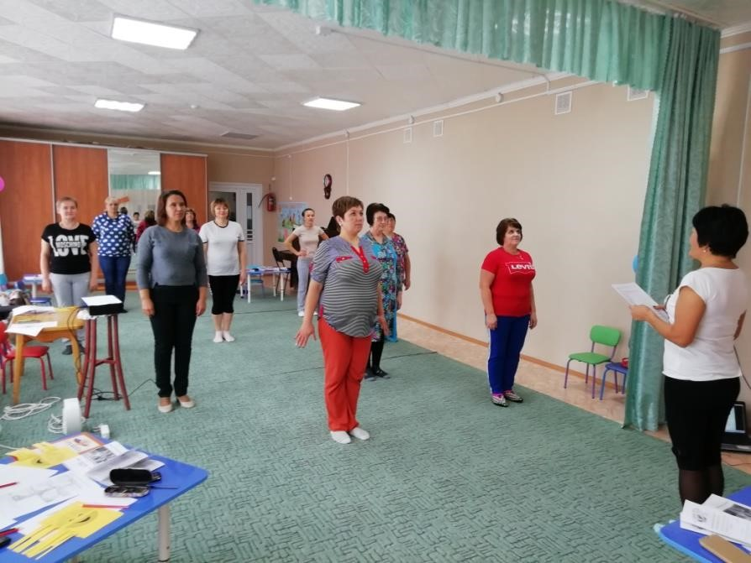
СЕМИНАР
-
ПРАКТИКУМ
СИСТЕМА УПРАЖНЕНИЙ
-
ПИЛАТЕС
Эффективный комплекс упражнений
пилатеса
. Сам автор методики назвал ее
контрологией
. Что не случайно, она основана на следующих принципах:
сосредоточенность, контроль, точное выполнение движений, правильное дыхание,
плавность выполнения движений.
В основе методики лежит проработка глубоко
лежащих мышц, которые не задействуются на обычных спортивных тренировках. При
регулярных занятиях
пилатесом
тело становится гибким,
увеличивается подвижность
суставов, вырабатывается координация движения и выносливость. Осанка становится
правильной, что положительно влияет на работу всех внутренних органов, чем и
объясняется оздоровительный эффект данной гимнастики.
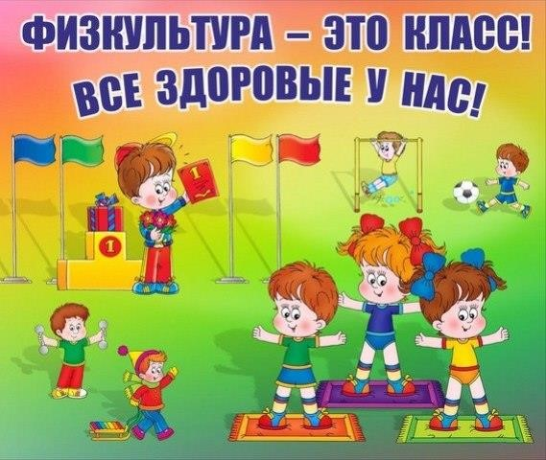
Здоровые дети
–
в здоровой семье.
Здоровые семьи
–
в здоровой
стране.
Здоровые страны
–
планета здорова.
Здоровье! Какое прекрасное слово!
Так пусть на здоровой планете
Растут здоровые дети!

